รายงานเรื่อง การออกแบบและพัฒนาเกมเป่ายิ้งฉุบ ด้วยภาษา Java
(Design and Development of Rock-Paper-Scissors Game using java)

จัดทำโดย
Team 13
6830300525 นายพลกฤต กิตติกุลนารา
6830300819 นายศุภกร สมัญญา

เสนอ
อาจารย์ ดร.กุลวดี สมบูรณ์วิวัฒน์
(Asst.Prof.Dr.Kullawadee Somboonviwat)

รายวิชา
03603112 Programming Fundamentals
สารบัญ

โปรแกรม Rock-Paper-Scissor 1
ตัวอย่างการรันโปรแกรม 2
การออกแบบโปรแกรม 4
ผังงาน Flowchart 4
โครงสร้างโปรแกรม 5
การนำไปใช้ 8
ซอร์สโค้ดบน GitHub 9
วิธีการคอมไพล์และการรันโปรแกรม 9

โปรแกรม Rock-Paper-Scissors
กติกาการเล่น Rock-Paper-Scissors
กติกาหลัก ของ Rock-Paper-Scissors
-Rock ชนะ Scissors แต่แพ้ Paper
- Scissors ชนะ Paper แต่แพ้ Rock
- Paper ชนะ Rock แต่แพ้ Scissors
ระบบการแข่ง
-พิมจำนวนรอบที่จะเล่น
-ใครได้คะแนนเกินครึ่งของจำนวนรอบที่เล่นก่อนชนะ
-พิม !exit เพื่อออกจากเกมทันที

ตัวอย่างการรันโปรแกรม
1.1 เริ่มต้นโปรแกรมด้วยการใส่ชื่อผู้เล่น
รูปภาพที่1.1 เริ่มต้นโปรแกรม
1.2 ตัวอย่างข้อความเมื่อผู้เล่นใส่ชื่อ
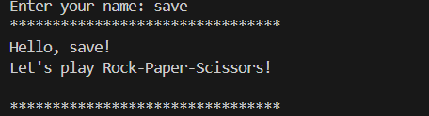
รูปภาพที่1.2 หน้าต่างเมื่อผู้เล่นใส่ชื่อ
1.3 ตัวอย่างข้อความถามจำนวนรอบที่ต้องการเล่น
รูปภาพที่1.3 ข้อความถามจำนวนรอบที่ต้องการเล่น
1.4 ตัวอย่างข้อความเมื่อเลือกจำนวนรอบแล้ว
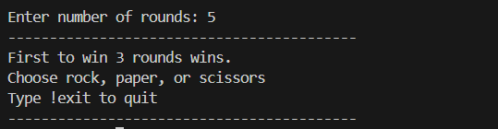
รูปภาพที่1.4 หน้าต่างแสดงจำนวนที่ต้องเล่นชนะ

1.4 ตัวอย่างข้อความขณะเล่น
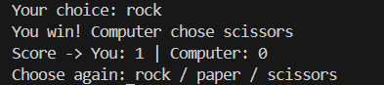
รูปภาพที่1.5 หน้าต่างแสดงการเล่น

การออกแบบโปรแกรม
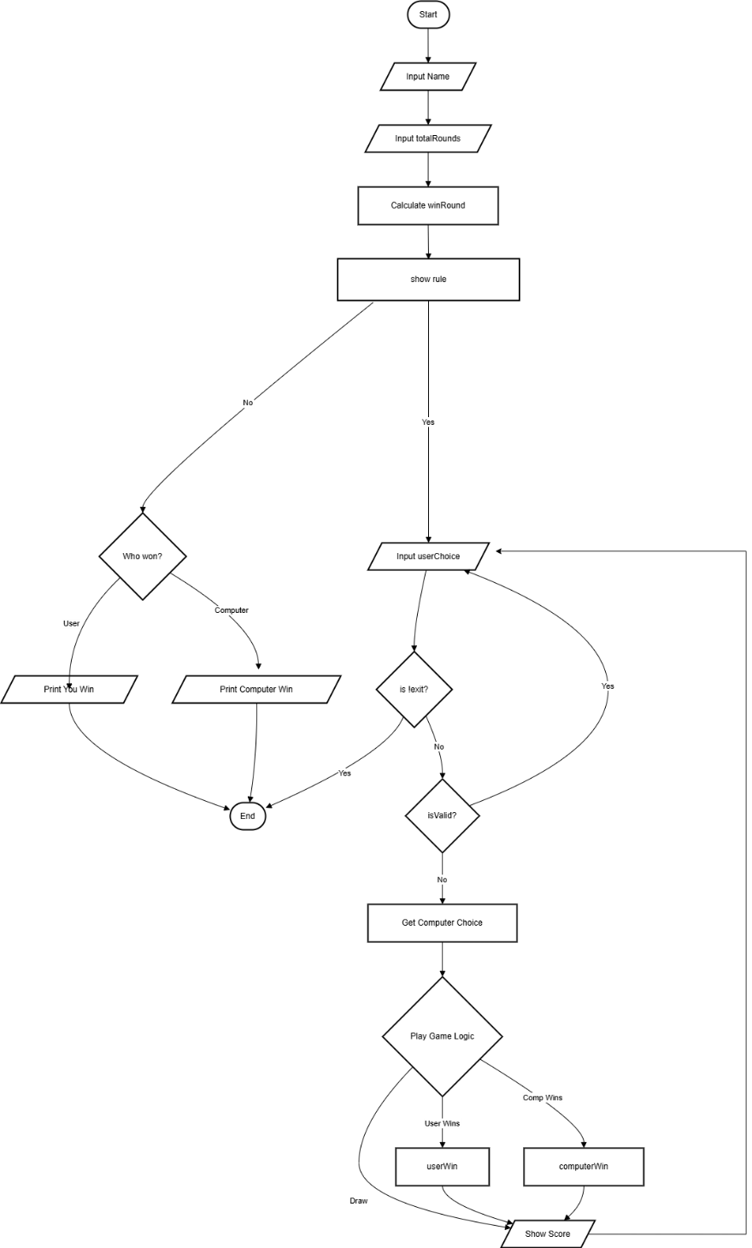
ผังงาน (Flowchart)

โครงสร้างโปรแกรม
2.1 ทำหน้าที่ แสดงข้อความให้กรอกชื่อ รับชื่อด้วย scanner และแสดงข้อความต้อนรับ
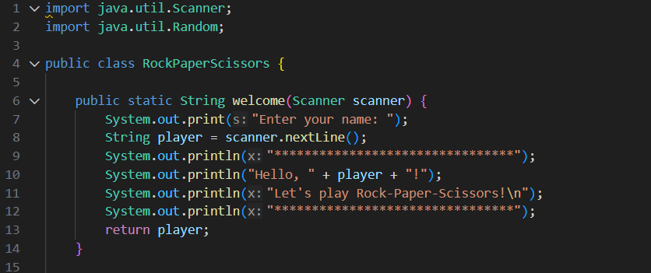
รูปภาพที่ 2.1 Welcome
2.2 ทำหน้าที่ตรวจสอบว่าผู้เล่นพิมพ์ถูกต้องหรือไม่ เงื่อนไขที่ถูกต้อง ต้องเป็น rock หรือ paper หรือ scissors คืนค่า true ถ้าถูกต้อง คืนค่า false ถ้าพิมพ์ผิด
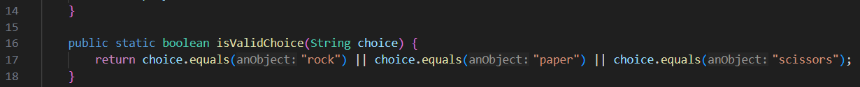
รูปภาพที่ 2.2 IsValidChoice
2.3 ทำหน้าที่เปรียบเทียบตัวเลือกของผู้เล่นกับคอมพิวเตอร์และตัดสินผลแพ้ ชนะ เสมอ
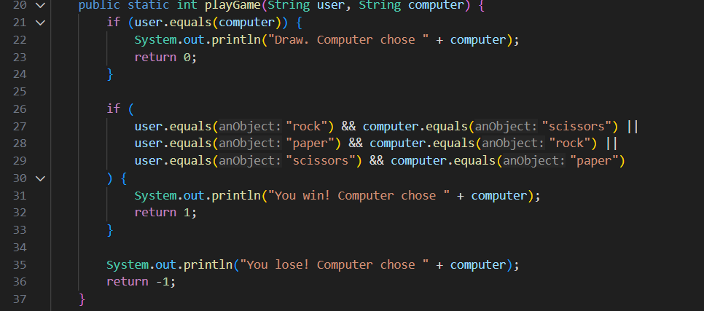

รูปภาพที่ 2.3 PlayGame
  - ทำหน้าที่สุ่มตัวเลือกของคอมพิวเตอร์
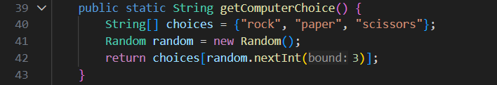
รูปภาพที่ 2.4 GetComputerChoice
  - ทำหน้าที่รับจำนวนรอบผู้เล่น
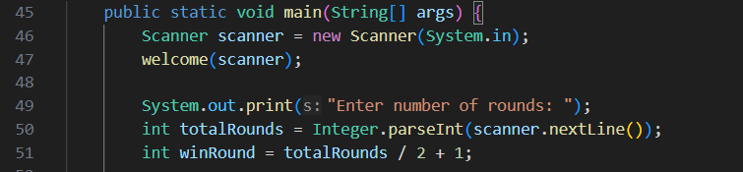
รูปภาพที่ 2.5 รับจำนวนรอบที่ต้องการเล่น

    - ทำหน้าที่แสดงหน้าต่างต้องได้คะแนนกี่รอบถึงจะชนะ พิม !exit เพื่อออกเกม
และเริ่มเล่นเกม
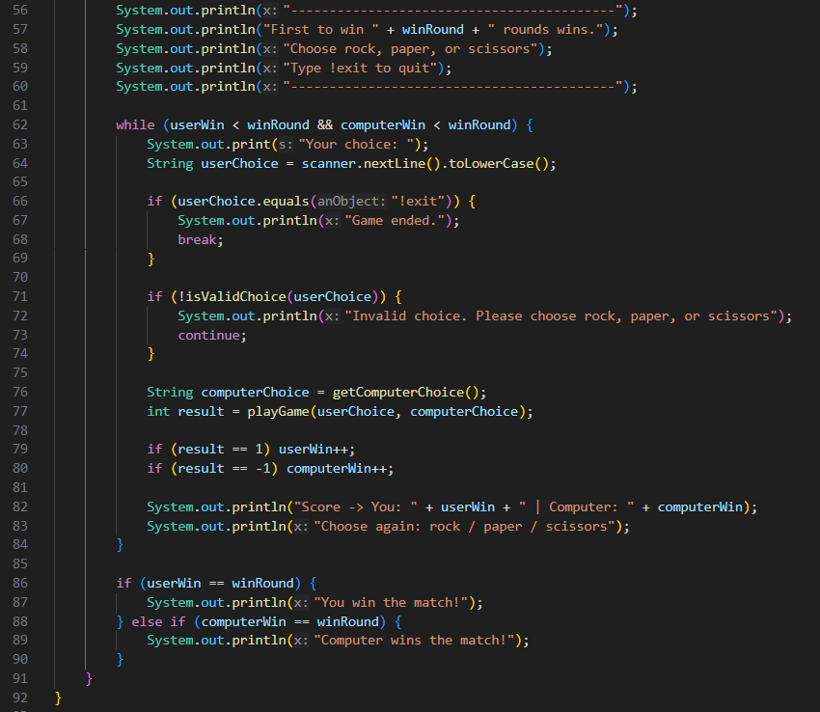
รูปภาพที่ 2.5.1 ลูปหลักในการเล่นเกม

การนำไปใช้

ซอร์สโค้ดบน GitHub
3.1 คัดลอกลิ้งค์ Respository ()

วิธีการคอมไพล์และรันโปรแกรม

3.1.1 ใช้ javac RockPaperScissors.java เพื่อให้ได้ไฟล์นามสกุล.class

